Administração de Materiais
FICHA 01
Prof. Sérgio Gouveia
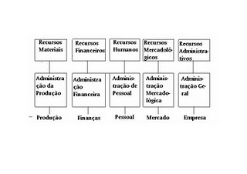

A atividade de material existe desde as mais remotas épocas, através das trocas de caças e de utensílios até chegarmos aos dias de hoje, passando pela Revolução Industrial. Produzir, estocar, trocar objetos e mercadorias, é algo tão antigo quanto a existência do ser humano. A Revolução Industrial, meados dos séculos XVIII e XIX, acirrou a concorrência de mercado e satisfação as operações de comercialização dos produtos, fazendo com que “compras“ e “estoques” ganhassem maior importância. Este período foi marcado por modificações profundas nos métodos do sistema de fabricação e estocagem em maior escala. Então, os administradores passaram a dar mais atenção ao setor. Assim, o consumidor foi ficando cada vez mais exigente, logo, tendo concorrências.
O empreendedor, Napoleão Bonaparte provou em todos os embates que no fator abastecimento ou suprimento se constituiu em elemento de vital importância e que determinou o sucesso ou insucesso dos empreendimentos.
Definição – A Administração de materiais é definida como sendo um conjunto de atividades desenvolvidas dentro de uma empresa, de forma centralizada ou não, destinadas a suprir as diversas unidades, com os materiais necessários ao desempenho normal das respectivas atribuições. Tais atitudes como: compras, recebimento, armazenamento dos materiais, o fornecimento dos mesmos aos órgãos requisitantes, até as operações gerais de controle de estoques, etc. OBS.: de forma organizada, sem deixar faltar os itens, e não comprar em demasia.

